用于Puf面板的制氮机，纯度为99.9%，工作压力为6KG/CM2的140 m3/h

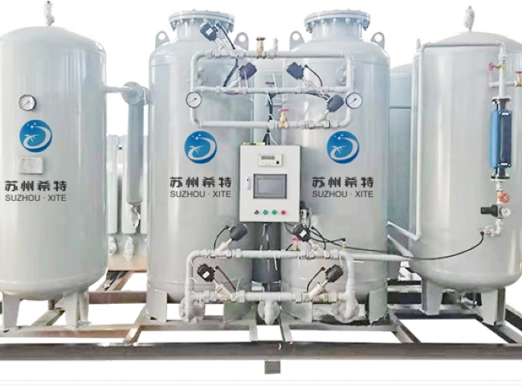
苏州希特已经为Puf面板安装了纯度为99.99%、工作压力为6KG/CM2的140m3/h的制氮机。
希特 PSA制氮机的资本和运行成本低，启动时间只有10到15分钟，制氮机的容量从5 m3/h到500 m3/h，纯度为99%到99.9998%（2PPM），排放压力范围从5 Kg/Cm2到7. 5 Kg/cm2，更高的压力可通过BOOSTER达到30 Kg/cm2和150 Kg/cm2 希特已经为PUF PANEL制造安装了设备；希特氮气设备是根据PUF PANEL制造的工艺要求设计和制造的。
苏州希特公司为PUF板销售的产品范围为
型号 | 容量 m3/h
XTFD-150 | 140 m3/h

